重 印 书 推 荐

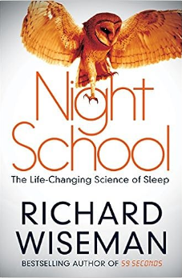
中文书名：《睡眠正能量》
英文书名：Night School: The Life-Changing Science of Sleep
作 者：Richard Wiseman
出 版 社：Pan
代理公司：PEW/ANA/Lauren
页 数：336页
出版时间：2015年1月
代理地区：中国大陆
审读资料：电子稿
类 型：励志
简体中文版曾授权，版权现已回归
https://book.douban.com/subject/26353258/
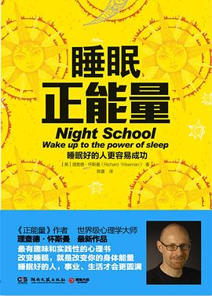
中简本出版记录：
书 名：《睡眠正能量》
作 者: 理查德•怀斯曼
出版社: 湖南文艺出版社
出品方: 博集天卷
出版年: 2015年4月
定 价: 38元
装 帧: 平装

内容简介：

《正能量》作者理查德•怀斯曼最新力作《睡眠正能量》。理查德•怀斯曼拥有“英国大众心理学传播第一教授”的头衔，他的心理学研究成果享誉国际，是各国媒体最常引用的心理学家，具有世界级的影响力。本书致力于运用科学的手段，通过睡眠深入了解我们的大脑，唤醒我们的身体正能量，帮助我们提升生活和工作质量，最终收获幸福。

平均而言，人类每天三分之一的时间用在睡眠上，而睡眠时间中的四分之一都被用于做梦。该如何充分利用好每天清醒以外的这三分之一的时间，是一直被人们所忽视的问题。本书将开启一段旅程，带领大家深入了解睡眠和做梦的科学，提供最实用的方法以帮助大家了解黑夜的秘密。是时候去重新利用黑夜，是时候运用心理学的方法获得一夜安眠，也是时候去学习睡眠和做梦的科学。《睡眠正能量》将彻底改变你的工作、心智、生活。

书中的数十个案例和步骤，一点点为你揭开黑夜的奥秘。通过本书，了解睡眠的能量，学会如何成为超级睡眠者，拥有想睡就睡的能力，从而让夜晚成为你白天的坚强后盾！当睡眠的能量被引爆时，你将告别焦虑、失眠、筋疲力尽的人生！

作者简介：

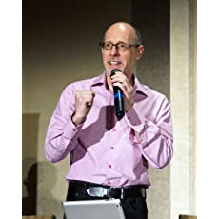
理查德·怀斯曼（Richard Wiseman），享誉全球的顶尖心理学大师，英国大众传播心理学第一教授。

多年来，理查德·怀斯曼致力于发掘灵异事件背后的心理秘密，他不仅在闹鬼的古堡里度过几个不眠之夜，还前往印度调查灵异大师，他也曾试图和死者对话，用意念控制周围的人，他还尝试读出每个陌生人的心思，用梦预言每一次灾难，养一条会通灵的狗。

时至今日，理查德·怀斯曼已发表关于灵异现象和事件的学术论文50多篇，并著有《怪诞心理学》等多部畅销书。

他曾在英国皇家学会、微软公司、加州理工学院、谷歌公司和英国皇家学院发表过演讲。超过百万人参与过怀斯曼教授的大众实验。他在YouTube上的视频拥有超过1000万的点击收视率。泰晤士高等教育研究所进行的一项调查显示，他是英国媒体最常引述的心理学家。怀斯曼教授在Twitter名人微博的排行榜上，被列为“必须追随”的科学家。

2010年，理查德·怀斯曼被英国《独立报》称为 “让世界更美好的一百人”。

目录：

神奇的Q测试
序
第1章 你的生日到底隐含着怎样的秘密——时间心理学
第2章 相信别人，不过别忘了切牌——撒谎与欺骗心理学
第3章 一切皆有可能——灵异心理学
第4童 下定决心——决策心理学
第5章 以科学的方式搜寻全球最爆笑的笑话——幽默心理学
第6章 是罪人还是圣人——自私心理学
结束语
化解遍布全球的“宴会枯燥症”
大型秘密实验
致谢
附注

感谢您的阅读！
请将反馈信息发至：版权负责人
Email：Rights@nurnberg.com.cn
安德鲁·纳伯格联合国际有限公司北京代表处
北京市海淀区中关村大街甲59号中国人民大学文化大厦1705室, 邮编：100872
电话：010-82504106, 传真：010-82504200
公司网址：http://www.nurnberg.com.cn
书目下载：http://www.nurnberg.com.cn/booklist_zh/list.aspx
书讯浏览：http://www.nurnberg.com.cn/book/book.aspx
视频推荐：http://www.nurnberg.com.cn/video/video.aspx
豆瓣小站：http://site.douban.com/110577/
新浪微博：安德鲁纳伯格公司的微博_微博 (weibo.com)
微信订阅号：ANABJ2002


